Cómo instalar Sacred NL con el descargador web (versión 18)

Menú:

1) Dónde descargar Web downloader

2) Procedimiento de instalación
2.1) Pantalla de bienvenida
2.2) Ventana de selección de la ruta de instalación
2.3) Ventana de selección de elementos a instalar
2.4) Ventana de configuración
2.5) Pantalla de finalización de la instalación
2.6) Ventana final

3) Instalación de módulos de sonido

4) Qué archivos instala el descargador web y dónde

5) Desinstalación de

1) Puede descargar el descargador web siguiendo los enlaces (tamaño 184 Kb):
http://www.sacred-nl.necropol.sumy.ua/html/download/SacredNL/loaderNL.exe
o
en «Sacred NL — Web downloader»
http://www.sacred-nl.necropol.sumy.ua/html/download/download.php
https://drive.google.com/file/d/1RexPqaml9yZS99vszXAdYTdwOnfDKSzY/view?usp=sharing

2) Procedimiento de instalación
2.1) Al lanzar el instalador, veremos una pantalla de bienvenida:
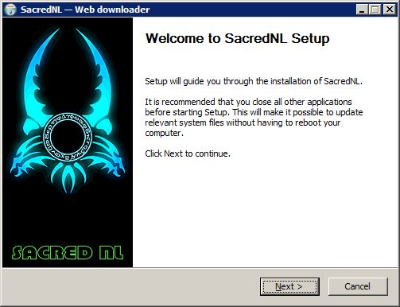

2.2) Al hacer clic en Siguiente se accede a la ventana de selección de la ruta de instalación:
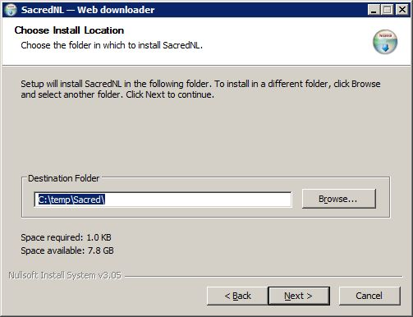
Nota. Una vez seleccionada la ruta de instalación, se guarda en la rama del registro
HKEY_LOCAL_MACHINE\SOFTWARE\SacredNL como parámetro INSTDIR.
Esta ruta guardada se utilizará para futuras instalaciones.

2.3) Al hacer clic en Siguiente se accede a la ventana de selección de elementos a instalar:
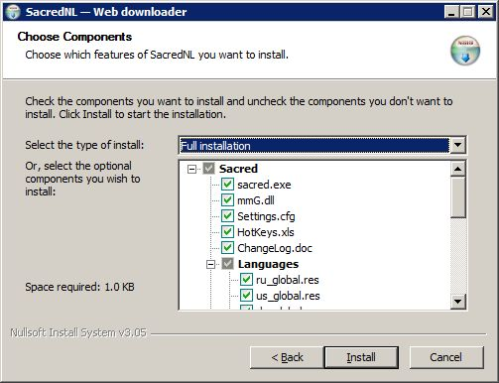
Hay cinco tipos de instalación:
Full installation — instalación inicial completa,
mmG.dll new version — instalar sólo los archivos modificados,
Language modules — selección de módulos de texto,
Sound modules — selección de módulos de sonido *,
Custom — libre elección de elementos para la instalación.
* Como los módulos de sonido (debido a la falta de espacio para "Sacred NL") se colocan en Google Drive, el archivo SoundModules_ReadMe.txt con información sobre la búsqueda de archivos de módulos de sonido se escribe en la carpeta PAK\snd durante la instalación (véase el punto 3 — Instalación de módulos de sonido).

2.4) Haga clic en Instalar para ir directamente a la ventana de instalación:
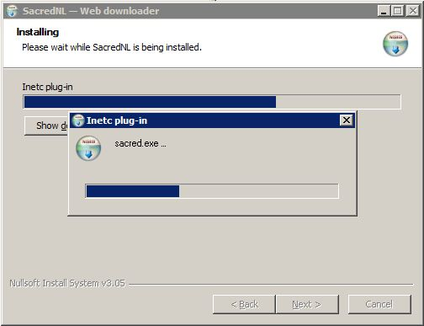

Nota. La imagen muestra el proceso de descarga del archivo principal del juego.

2.5) Cuando los elementos seleccionados se hayan descargado e instalado correctamente, aparecerá la pantalla de finalización de la instalación:
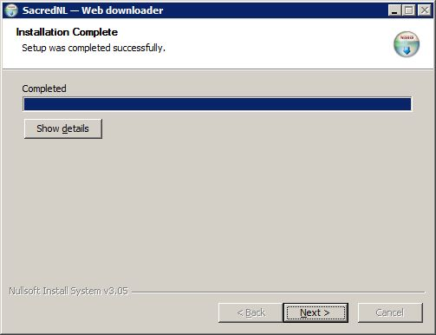

2.6) Al hacer clic en Siguiente, accederá a la ventana final:
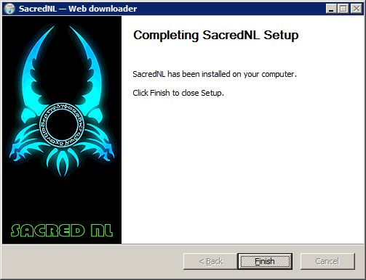

3) Instalación de módulos de sonido
a) Como ya se ha mencionado, los módulos de sonido (debido a la falta de espacio asignado para el sitio Sacred NL)
se colocan en Google Drive. En lugar de ellos, durante la instalación se escribe el archivo SoundModules_ReadMe.txt en la carpeta PAK\snd
con información sobre la ubicación de los archivos de los módulos de sonido.
b) Si no está prevista la selección dinámica de módulos de sonido, no podrá instalarlos.
En este caso puede utilizar el archivo PAK\sound.pak existente.
c) Los módulos de sonido necesarios pueden descargarse en los siguientes enlaces
http://www.sacred-nl.necropol.sumy.ua/html/download/download.php (seleccionar en las filas correspondientes de la tabla)
o
https://drive.google.com/drive/folders/1BAJw7LbrpF1XFfFbi4h0a2X4QQfcd4PM
г) Copie los módulos de sonido descargados en la carpeta PAK\snd.

4) Qué archivos instala el descargador web y dónde
a) Los archivos: settingsNL.cfg, mmG.dll, gameserverNL.exe, sacredNL.exe, configNL.exe, Uninstall.exe, dsound.dll, dsound.ini se copian en la carpeta del juego.
b) La carpeta especial info se crea para los archivos ChangeLog.doc, ChangeLog_eng.doc, HotKeys.xls y settings_cfg.xls y estos archivos se instalan en ella.
c) Los módulos de texto seleccionados (NN_global.res) se copian en la carpeta de scripts.
d) Se crea la carpeta PAK\snd donde se escribe el archivo SoundModules_ReadMe.txt (ver punto 3).
e) El archivo LoadingNL01.bmp se escribe en la carpeta PAK.
f) Los archivos MouseOver.bin, repNL.bin, keyboard.kbd, sct.bin se escriben en la carpeta ..\World.

5) Desinstalación de
Ejecuta el archivo Uninstall.exe desde la carpeta del juego.
